一、实验目的
1、了解准稳态法测量导热系数和比热的原理；
2、学习热电偶测量温度的原理和使用方法；
3、用准稳态法测量不良导体的导热系数和比热。

二、实验原理
1、模型的建立
考虑右图所示的导热模型：平板厚度为2R，初始温度为t0，从两边向中心加热的热流密度为qc，
为时间，则有

$$\left\{\begin{matrix}\frac{∂t(x,τ)}{∂τ}=a\frac{∂^{2}t(x,τ)}{∂x} \\ \frac{∂t(R,τ)}{∂x}=\frac{q_{c}}{λ} \\ t(x,0)=t_{0}\end{matrix} \right.\frac{∂t(0,τ)}{∂x}=0$$

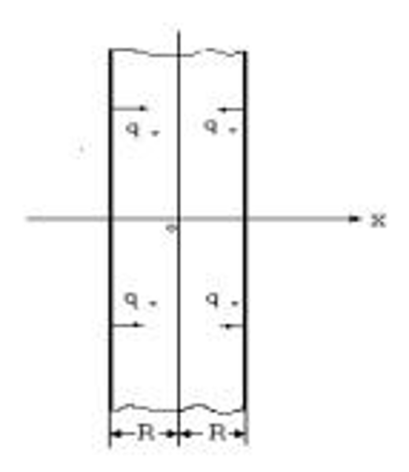
2、方程的解及比热导热系数的计算
质量为M1的样品加热后在低温环境冷却：单位时间热量损失$\frac{ΔQ}{Δt}$与温度下降速率$\frac{Δθ_{1}}{Δt}$成正比：
$t(x,τ)=t_{0}+\frac{q_{c}}{λ}\left(\frac{a}{R}τ+\frac{1}{2R}x^{2}−\frac{R}{6}+\frac{2R}{π^{2}}\sum_{n=1}^{∞}{\frac{(−1)^{n+1}}{n^{2}}}\cos{\frac{nπ}{R}}x⋅e^{−\frac{an^{2}π^{2}}{R^{2}}τ}\right)$
忽略指数衰减的级数项后

$$t(x,τ)=t_{0}+\frac{q_{c}}{λ}\left[\frac{aτ}{R}+\frac{x^{2}}{2R}−\frac{R}{6}\right]$$

中心处x=0
$t(x,τ)=t_{0}+\frac{q_{c}}{λ}\left[\frac{aτ}{R}−\frac{R}{6}\right]$
加热面处x=R
$t(x,τ)=t_{0}+\frac{q_{c}}{λ}\left[\frac{aτ}{R}+\frac{R}{3}\right]$
比较以上两式可得
$λ=\frac{q_{c}R}{2Δt}$
由热流的定义（流入多少热量则温度升高多少）知
$q_{c}=cρR\frac{dt}{dτ}$
即
$c=\frac{q_{c}}{ρR\frac{dt}{dτ}}$
热电效应：
当两根不同材料的金属丝并联，一端置于冷端，一端置于热端时会产生电势差
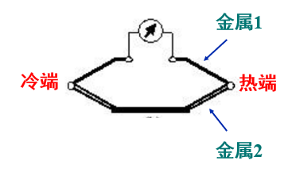

三、实验仪器：
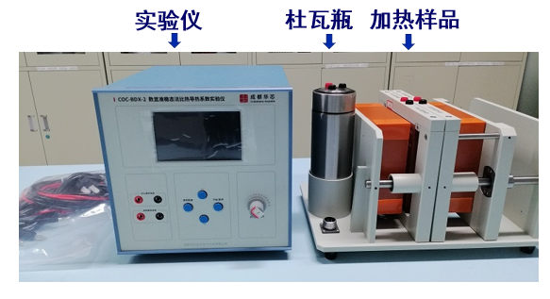
图3：实验仪器

四、实验步骤：
给杜瓦瓶加满水后，连接好电路
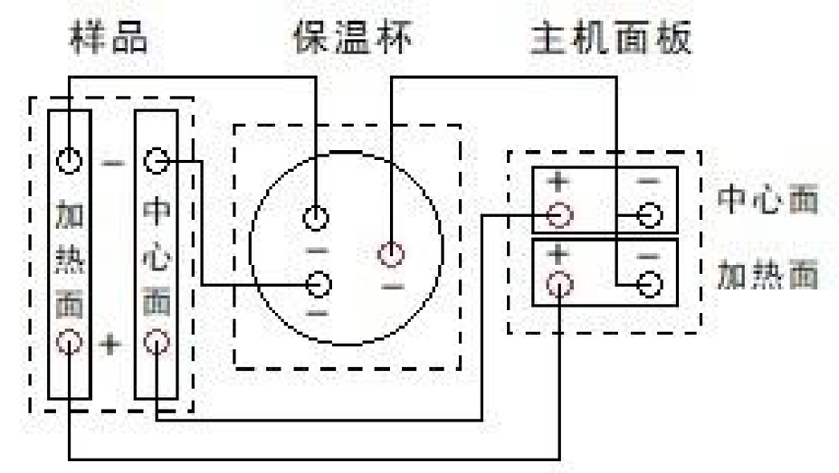
1、打开电源，按“开始/暂停”键开始加热；
2、调节“加热电压”旋钮至电压为18.00V；
3、加热30分钟后按“开始/暂停”键停止加热；
4、按上下翻按钮读取数据；
5、记下两个玻璃样品上的电阻值；
6、关闭电源；
7、旋松玻璃样品让其散热；(不然会影响后面的老师上课！！）
8、拆下导线。

